

Programblad för Reumatikerdistriktet Gotland

Det här fotot av Okänd författare licensieras enligt CC BY-NC-ND

Hösten och Vintern 2025
Du hittar oss också på:
Hemsidan: https://gotland.reumatiker.se
Mailadress: gotland@reumatiker.se

Facebook: www.facebook/Reumatikergotland

Adress: Reumatikerdistriktet Gotland, Brömsebroväg 8, 621 39 Visby

Bankgiro: 668-1894

Fysiska aktiviteter:

Måndag:
Paraffinbad med handträning: startar 1 september kl. 10.00
Ledare och anmälan till Britt-Marie Petersson 073-929 78 20
Vattengympa på Skarphäll: startar 1 september kl. 10.00.
Anmälan till Inge Lövkvist 070-743 21 53
Handgympa: startar 1 september kl. 13.00
Fotgympa: startar 1 september kl.14.00
Anmälan till Eva Gardell 076-050 07 87
Vattengympan i Slite: startar 8 september kl. 14.00
Ledare och anmälan till Clary Winberg 070-487 65 01.
Paraffinbad med handträning: startar 25 augusti kl. 17.00. Ledare Gunilla Lövkvist. Anmälan till Britt-Marie Petersson 073-929 78 20
Vattengympa rehab bassängen Korpen: startar 25 augusti kl. 19.00
Anmälan till Inge Lövkvist 070-743 21 53
Vattengympan i Hemse: Anette Möllerströn ringer och frågor om intresse från tidigare deltagare och återkommer med besked när det eventuellt kommer igång.

Tisdag:
Promenader: startar 2 september kl. 10.00
Anmälan till Gun Ruthström 073-917 03 24
Paraffinbad med handträning: Startar 2 september kl. 09.45.
Ledare Lollo Ekedahl. Anmälan till Britt-Marie Petersson 073-929 78 20
Paraffinbad med handträning: startar 2 september kl. 16.00
Ledare och anmälan till Britt-Marie Petersson 073-929 78 20
Vattengympa i rehab bassängen Korpen: startar 26 augusti kl. 18.00.
Anmälan till Sonia Wesley 070-554 99 28
Stationsgympa stora gympasalen Korpen: startar 26 augusti kl. 16.30
Anmälan till Inge Lövkvist 070-743 21 53

Fysiska aktiviteter ger positiva effekter på:  - Koncentration och inlärning  - Kondition  - Balans och koordination  - Muskelstyrka  - Blodtryck  - Skelett  - Senor och ledband | 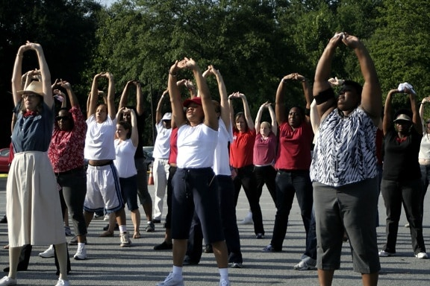

Onsdag:
Cirkel fys. soft på Friskis & Svettis: Startar preliminärt september.
Anmälan till Anki Wallin 073-978 43 26
Paraffinbad med handträning: startar 3 september kl. 9.30. Ledare Marion Jonsson. Anmälan till Britt-Marie Petersson 073-929 78 20.
Vattengympa på Skarphäll: startar 3 september kl. 12.00.
Anmälan till Gun Ruthström 073-917 03 24
Yoga i lilla gympasalen på Korpen: startar 10 september kl. 17.00.
Ledare Marita Dahlby. Anmälan till Britt-Marie Petersson 073-929 78 20.
Vattengympan i Hemse: startar 17 september kl. 18.00.
Anmälan till Birgitta Falk 070-752 53 23.
Paraffinbad med handträning: startar 3 september kl. 18.15. Ledare Anki Wallin. Anmälan till Britt-Marie Petersson 073-929 78 20.

Torsdag:
Vattengympa i Slite: startar den 11 september kl. 09.00
Anmälan till Clary Winberg 070-487 65 01.
Vattengympa i rehabbassängen Korpen: startar 21 augusti kl. 17.00.
Anmälan till Britt-Marie Petersson 073-929 78 20
Stationsgympa i stora gympasalen på Korpen: startar 28 augusti kl. 18.00.
Anmälan till Anki Wallin 073-978 43 26.
Vattengympa i rehab bassängen Korpen: startar 28 augusti kl. 19.00
Anmälan till Sonia Wesley 070-554 99 28
Syjunta: Vi startar den 4 september kl. 13.00 i vår lokal på Brömsebroväg 8 i Visby. Ledare och anmälan till Anki Dahlström 070-438 98 83.

Fredag:
Vattengympan på Skarphäll: startar 5 september kl. 08.00.
Anmälan till Inge Lövkvist 070-743 21 53
Vattengympan i Slite: startar 5 september kl. 14.00.
Anmälan till Curt Broberg 070-604 24 16
Vattengympa rehab bassängen Korpen: startar 22 augusti kl. 15.00
Ledare Solveig Hoas o Åsa Pettersson. Anmälan till Eva Gardell 0760-50 07 87.
Vattengympan rehab bassängen Korpen: startar 22 augusti kl. 16.00.
Ledare Solveig Hoas o Åsa Pettersson. Anmälan till Eva Gardell 0760- 50 07 87

Innan vi går ner i bassängen tänk på att:
- Duscha.
- Tvätta håret om du inte använder badmössa.
- Ta av smycken då de kan vara mycket smutsiga.
- Använd inte oljor i duschkräm eller schampo.

Sommarkalas
I år håller vi kalaset på Björkhaga Strand den 16 augusti mellan kl. 13.00 – 17.00. Som vanligt kommer buss att gå från Visby. Kostnad: 300 kronor inklusive bussen. Kom ihåg att vara i tid till bussen. Det går att anmäla sig då det finns ett fåtal platser kvar. Anmälan till Anki Dahlström tel 070-438 97 83.

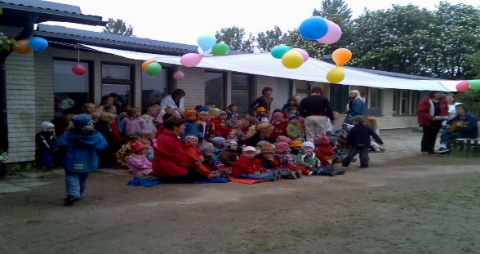
Det här fotot av Okänd författare licensieras enligt CC BY-SA-NC

Övriga aktiviteter:
Resor

Efter mycket planerande i sista stund har vi fått fram ett program till en Tysklandsresa också denna höst. Resan blir på sex dagar. Avresa lördagen den 13 september. Åter i Visby torsdagen den 18 september. Vi kommer att bo i Hildesheim tre nätter. Övriga övernattningar i Lübeck (utresan) och Gremersdorf (hemresan). Vi besöker sagostaden Hameln, bryggeri och bilmuseum i Einbeck, flera platser i bergstrakterna Harz och staden Lüneburg på hemvägen. Vi gör resan i samarbete med MK-Bussresor.
Pris:10 700 kronor i dubbelrum (vid minst 40 deltagare) Enkelrumstillägg 2 300 kronor. Anmälningar till helen.bergh@mkbussresor.se telefon 0498 - 29 68 92. Tidigaste anmälningsdag: fredagen den 4 juli, senaste anmälan fredag 8 augusti. Detaljprogram, som Börje gjort tillsammans med Helen hittar ni på vår hemsida eller FB från och med onsdagen den 2 juli.

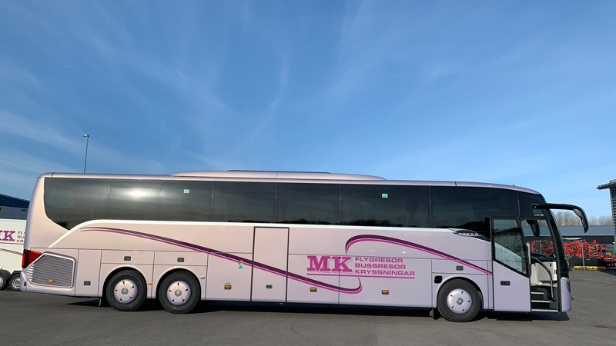

PUBAFTON
Tisdagen den 30 september klockan 18.00 bjuder Gotlands Reumatikerdistrikt in till pubafton på Lion Bar i Visby. Varmrätt, fläsknoisette, (alt kyckling), potatisgratäng, sås inklusive 1 glas vin / 1 öl . Underhållning av KRINIVI. Allt detta för 200:-/ person. Anmälan till Anki Dahlström, tel 070-438 97 83, tidigast 25 augusti, senast 15 september. Betalning till bankgiro 668-1894 senast 15 september.
Välkommen!
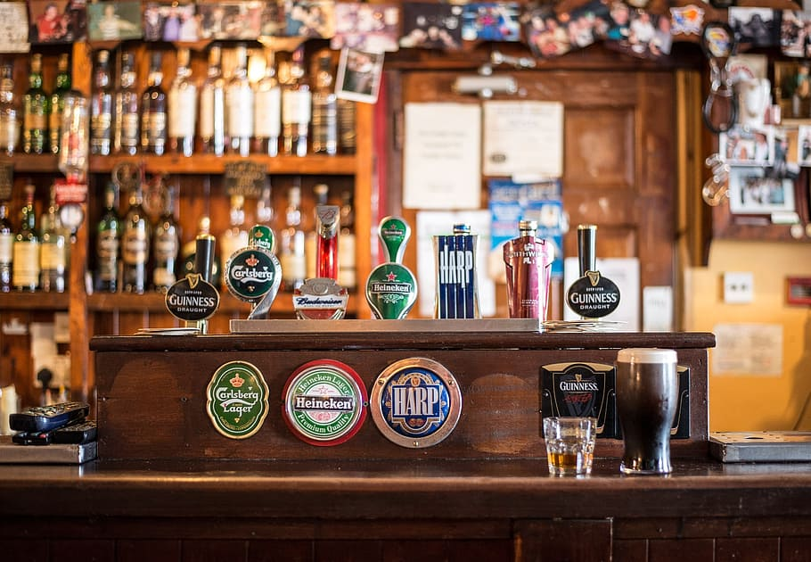

Föreläsningar

Vi brukar varje år den 12 oktober på något sått uppmärksamma “Internationella reumatikerdagen”. I år har vi valt att inbjuda gotlandshistorikern Lars Kruthof. Han kommer att kåsera kring ämnet “Färgstarka kvinnoöden i Gotlands historia”. Lars som tidigare var anställd på Gotlands Museum, innehar nu en tjänst som intendent på Scenkonstens Museum i Stockholm. Föreläsningen äger rum lördagen den 11 oktober, klockan 16.00 i Pingstkyrkan.
Anmälan till Inge Lövkvist tel 070-743 21 53 senast den 1 oktober.

Det här fotot av Okänd författare licensieras enligt CC BY-SA

Bowling Sedvanlig bowling kommer vi genomföra söndagen den 19 oktober kl. 13.00. Anmälan till Sonia Wesley 070-554 99 28. Sista anmälningsdag är 6 oktober 2025. Pris 175 kr för bowling och pizzabuffé. 100 kr för endast pizzabuffé.
OBS! Ange alltid mailadress, telefonnummer och bostadsadress vid anmälan. Betala senast 15 oktober till bankgiro 668–1894.



Julutflykt
Årets julutflykt går till Halla Bygdegård i Romakloster lördagen den 6:e december kl 13.00—17.00. Bygdegården är anpassad för rörelsehindrade, det finns trapphiss, tillgänglig toalett och hörslinga.
Vi serveras en kall och en varm jultallrik, kaffe och kaka. Vi ordnar med buss som vanligt och lägger ut turlistan på Facebook och hemsidan när det närmar sig. Det blir även julklappslotteri, fast i ny tappning.
Kostnad för maten 250 kronor, för bussen 100 kronor tur och retur.
Anmälan till Anki Dahlström, tel 070-438 97 83, tidigast 15 oktober och senast 15 november. Betalning till bankgiro 668-1894 senast 15 november.


Styrelsen informerar

Rekreations- och hjälpmedelsfond
Reumatikerförbundet Gotland har 2 fonder att söka medel ur. Dels rekreationsfonden för dig som varit på behandling inom Sverige eller utomlands. Intyg från behandlande inrättning krävs.
Vi har också en fond för hjälpmedel. Når det gäller att söka medel från någon av dessa fonder behöver du ha varit betalande medlem i 3 år samt att det måste gå 3 år emellan varje söktillfälle.
I varje fond finns 5000 kronor att fördela på de sökande, dock kan en person få som mest 1000 kronor. Sista ansökningsdag för rekreationsfonden är 31 mars 2026. Sista dag för hjälpmedelsfonden är senast 2 månader efter inköp och mot uppvisande av kvitto.
Ansökningsblankett finns hos styrelsen Reumatikerdistriktet Gotland.
Policy
Avbokning/återbetalning
Vi får förfrågningar om återbetalning av avgift för olika aktiviteter på grund av sjukdom, olycksfall, operationer etc.
Deltagaravgifterna bygger på den kostnad Reumatikerdistriktet har för aktiviteten, fördelat på antal deltagare. Ett avhopp av någon anledning blir en ekonomisk förlust för oss. Vår grundpolicy är därför att anmälan är bindande och att vi inte återbetalar något.
Vi gör naturligtvis undantag när det är möjligt. I det fall någon annan medlem kan fylla din plats kan vi överväga att betala tillbaka en del av den betalda avgiften. Vi försöker alltid finna en lösning tillsammans med våra medlemmar.

Vadå GDPR?
GDPR (dataskyddsförordningen) anger hur personuppgifter får behandlas. En bild där en person är identifierbar räknas som personuppgift. Om vi fotograferar under våra aktiviteter krävs det alltså samtycke från personen på bilden för att vi ska få publicera den.

Hur får man enklast och bäst information om Reumatikerdistrikt Gotlands olika aktiviteter?
Vi kan nu erbjuda både en bra och väl fungerande hemsida samt info genom Facebook. Vi utgår från att alla medlemmar i dag på något sätt kan få info genom dessa kanaler. Har du inte tillgång till egen dator, kanske du kan be någon annan medlem att i sin tur meddela dig om vad som är på gång.
På grund av dyra portokostnader skickar vi endast “programbladet” per post om det är nödvändigt. Alla medlemmar skall få programbladet. En del medlemmar klagar på att de trots angiven mailadress inte får programbladet. Kanske beror det på att vi inte har rätt uppgifter i vårt medlemsregister. Hör i så fall av er direkt när ni vet att andra fått utskicket. Vi är tacksamma om ni meddelar er aktuella e-postadress till gotland@reumatiker.se eller kontaktar Maj-Britt Henriksson, tel 072-731 57 33.

Är det något som du skulle vilja att vi arrangerar? Det kan vara en föreläsning, studiecirkel, motionsaktivitet i närheten av var du bor, eller något annat. Hör av dig till någon av oss i styrelsen.

Styrelsen

Ordförande Mats Boström 073-847 13 45
Vice ordförande Inge Lövkvist 070-743 21 53
Kassör Maj-Britt Henriksson 072-731 57 33
Sekreterare Börje Karlsson 070-862 39 67
Studieorganisatör Sonia Wesley 070-554 99 28
Ledamöter Anki Dahlström 070-438 97 83
Britt-Marie Petersson 073-929 78 20
Gun Ruthström 073-917 03 24
Anki Wallin 073-978 43 26

Programbladet trycks i samarbete med



